[论文工厂被调查！赣南医学院第一附属医院副院长2023年论文被关注](https://mp.weixin.qq.com/s?__biz=MzkyODUyMDc5MQ==&mid=2247501570&idx=4&sn=5fd0f5dc4d42870775e1f4037d76eaff)

[天眼学术](javascript:void(0);)2025-04-28 00:05:25湖南

《Cancers》2023 Jan 8;15(2):417.

doi: 10.3390/cancers15020417.

#1***Indigofera tanganyikensis***于2025年4月发表评论

图1C：蛋白质免疫印迹取自之前的一篇出版物（Yi，L等人，2022；Cell Death Dis）。相同的数据有不同的解释。

图3E：两个流式细胞术点图取自之前的一篇出版物（Yi，L等人，2022；Cell Death Dis.）。相同的数据有不同的解释。

本次分析中使用了ImageTwin。

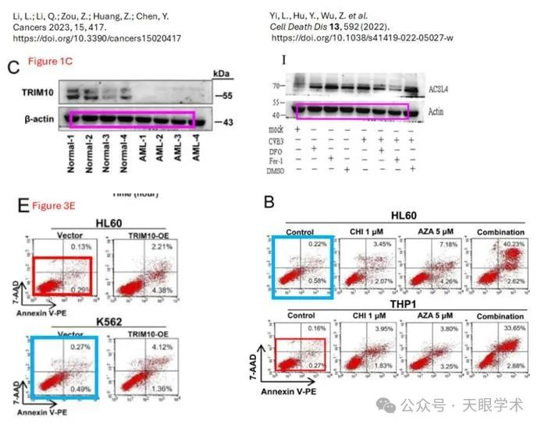

衔接：

https://pubmed.ncbi.nlm.nih.gov/36672365/

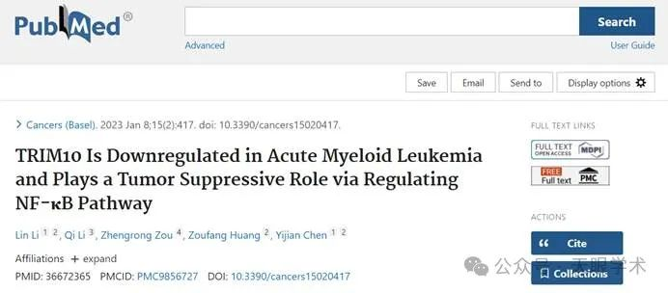

作者简介：

陈懿建，赣南医学院第一附属医院副院长，赣州市第四届政协委员，内科血液病学博士，南昌大学硕士研究生导师，血液科副主任，副主任医师，副教授，2012年2月-2013年2月挂职任井冈山大学附属医院院长助理，国家执业医师资格实践技能考试考官，浙江省自然科学基金委省外评审专家，《中华临床医师杂志》特约编辑。2020年5月8日，江西省人民政府决定增聘陈懿建同志为省“五型”政府建设监督员。2020年5月8日，江西省人民政府决定增聘陈懿建同志为省“五型”政府建设监督员。从事血液病专业临床和基础研究工作近20年，擅长血液系统疾病诊断和治疗，特别是对血液系统恶性肿瘤、血小板疾病及血栓与止血疾病，如白血病、淋巴瘤、特发性血小板减少性紫癜、血栓前状态的诊断治疗积累了丰富的经验，有丰富的血液科疑难疾病的诊治经验。

评论衔接：

https://pubpeer.com/publications/6032AE67516A8B315F8BF122A159E7#0

免责声明：

本报道中的信息均来源于学术网站及已公开资料，我们对其准确性及完整性不做任何保证。如果有任何纰漏或不实之处，请通过QQ 642007239与我们联系。